Примите искренние поздравления с Международным женским днем 8 марта!
Желаю вам доброго здоровья, счастья, любви, семейного благополучия и неиссякаемой энергии на долгие годы!

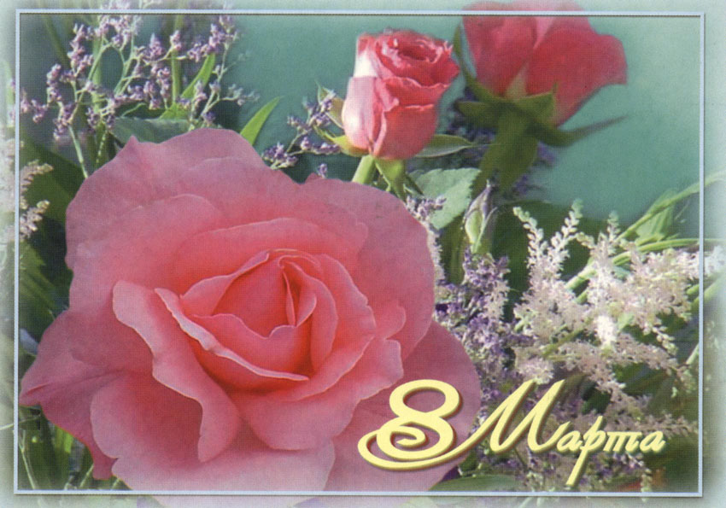

Глава Янтиковского района Н.И.Иванов

